ПРАВИЛА ПРОВЕДЕНИЯ I (ОТБОРОЧНОГО) ЭТАПА  
СЕВЕРО-ВОСТОЧНОЙ ОЛИМПИАДЫ ШКОЛЬНИКОВ  
**ПО МАТЕМАТИКЕ в** 2016-2017 уч. году

**8 - 9 классы**

1. Первый (отборочный) этап СВОШ по математике 8-9 класс проводится в заочной форме с использованием дистанционных образовательных техноло­гий: САЙТ ПРОВЕДЕНИЯ ПЕРВОГО (ОТБОРОЧНОГО) ЭТАПА ОЛИМ­ПИАДЫ: <http://svosh.s-vfu.ru/>
2. График первого этапа: 24-27 октября (8-9 кл.). Время выполнения заданий - 2 часа.
3. Для выполнения заданий олимпиады участнику необходимо:

- получить у учителя математики ЛОГИН и ПАРОЛЬ до 23 октября 2016г.

- до начала олимпиады на сайте проведения первого этапа олимпиады <http://svosh.s-vfu.ru/> участникам в режиме «гостя» будут доступны де­монстрационные варианты заданий;

- в день проведения олимпиады: участнику необходимо осуществить «ВХОД» в систему (<http://svosh.s-vfu.ru/>) с помощью логина и пароля (рис.1). Если Участник забыл логин/пароль, необходимо обратиться к учителю математики или Вере Петровне – зам.директора по УВР.

**Памятка для участника**

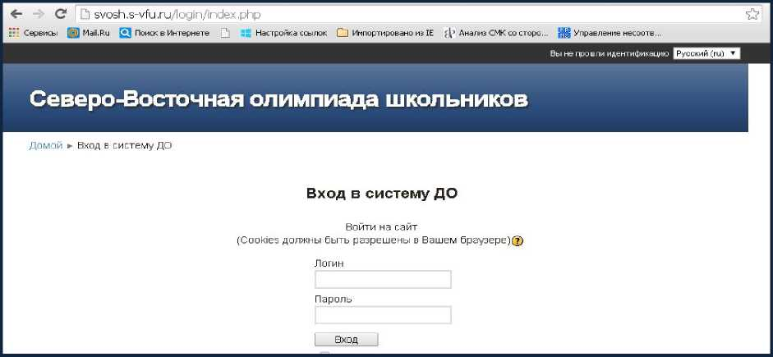

(рис.1)

После Входа в систему Участнику необходимо выбрать предмет и класс. По­сле чего нажать «Начать тест» (рис.2).

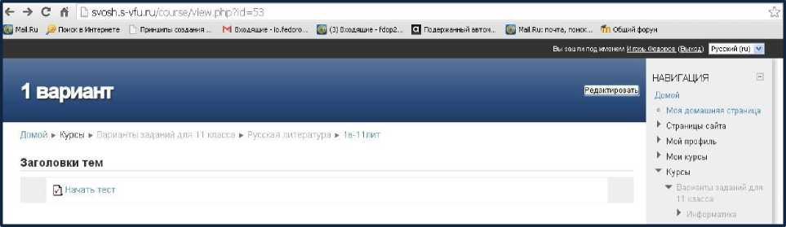

(рис.2)

После завершения тестирования необходимо нажать кнопку «Отправить все и завершить тест» (Рис. 3)

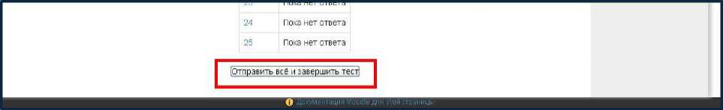

(рис.3)